

Міністерство освіти і науки України

Національний технічний університет України

«Київський політехнічний інститут імені Ігоря Сікорського»

Факультет інформатики та обчислювальної техніки

Кафедра інформатики та програмної інженерії

Лабораторна робота №2

з дисципліни

Розробка мобільних застосувань під Android

|  |  |  |
| --- | --- | --- |
| Виконала: |  | Перевірив: |
|  |  |  |
| студентка групи ІП-23: |  | ст. викладач |
| Піроженко Д.В. |  | Орленко С.П. |
|  |  |  |

Київ 2025

**Завдання**

Написати програму під платформу Андроїд, яка має інтерфейс, побудований з декількох фрагментів згідно варіанту. Перший фрагмент представляє з себе форму для введення даних та кнопку підтвердження («OK»), а інший фрагмент відображає результат взаємодії. Тобто другий фрагмент містить тестове поле з результатом та кнопкою «Cancel» (якщо згідно варіанту така існує, якщо ж за варіантом її немає – можете додати за власним бажанням), яка очищає або приховує (або видаляє) другий фрагмент та очищає форму введення з першого фрагменту. Зверніть увагу, що робота з фрагментами відбувається в рамках однієї Діяльності.

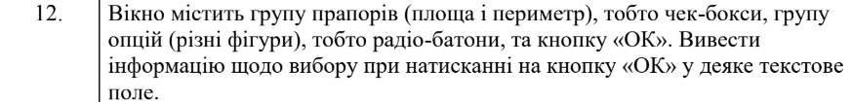

**Хід роботи**

Для реалізації завдання було створено Android-додаток, який складається з однієї активності (MainActivity) та двох фрагментів — InputFragment і ResultFragment.

Після запуску програми на екрані відображається перший фрагмент (InputFragment), у якому реалізовано інтерфейс для вибору геометричної фігури (радіо-група) та параметрів обчислення — площі та периметра (чекбокси). Нижче розміщено кнопку «OK», що підтверджує вибір користувача.

Після натискання на кнопку «OK» і за умови, що всі необхідні дані обрані, дані передаються у другий фрагмент (ResultFragment). У цьому фрагменті відображається підсумкова інформація про вибір, а також розміщена кнопка «Cancel», яка дозволяє скасувати результат.

Якщо користувач натискає кнопку «Cancel», результат приховується, а додаток повертається до першого фрагмента з очищеним вибором. Вся логіка взаємодії між фрагментами, обробки вибору та виводу результату реалізована у класі MainActivity. Робота з фрагментами відбувається в межах однієї активності, відповідно до умов завдання.

**Результат виконання програми**

Зображення, що містить текст, знімок екрана, дизайн

Вміст, створений ШІ, може бути неправильним.

Головна сторінка

Зображення, що містить текст, знімок екрана, Шрифт

Вміст, створений ШІ, може бути неправильним.

Заповнення форми

Зображення, що містить текст, знімок екрана, Шрифт, логотип

Вміст, створений ШІ, може бути неправильним.

Результат виконання

Зображення, що містить текст, знімок екрана, Шрифт

Вміст, створений ШІ, може бути неправильним.

Очищення форми